Сказка А.Н.Толстого «Ёж»
Пшысэу «Пыжъыр»

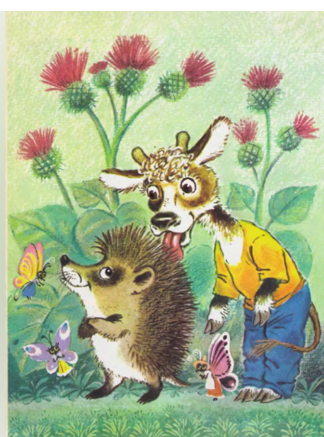
Шк1эм пыжъыр зелъэгъум ри1уагъ:
-Сэ о усшхыщт!
Пыжъым ыш1агъэп шк1эм пыжъхэр зэримышхыхэрэр, щтагъэ, хъурэябзэу зызэк1оц1иут1эрахъи къыфилъыжьыгъ:
-Еплъэлъ адэ...
Шк1э делэр ык1э п1ыеу дэпк1эягъ, т1ырэягъэ, ет1анэ ыпэрэ лъакъохэмк1э хьабкъохъоу уцуи, пыжъым ебзэигъ.
-Ей, ей! -1оизэ шк1эр чэмым - янэ дэжь чъагъэшъ етхьаусыхыл1э:
-Пыжъыр сыбзэгу къецэкъагъ.
Чэмым ышъхьэ къы1эти къеплъыгъ, ишъыпкъэу къеплъи , уц хъуныр ригъэжьэжьыгъ.
Пыжъыр зэрыджэ чъыг ч1эгъым ч1эт нэбгъо мэзахэм илъэдэжьыгъ, пыжъ анэжъым ри1уагъ:
-Сэ хьэк1э-къок1э иным, аслъанын фае, сытек1уагъ!
Пыжъым ил1ыблэнагъэк1э щытхъоу фа1уагъэм хыкъумэ шхъуант1эри, мэз-сымри къызэринэк1ыгъэх.
-Тэ типыжъ -батыр!-щынапэхэу 1ушъашъэхэзэ а1ощтыгъэ хьэк1э-къуак1эхэм.

А. Н. Толстой «Еж»
Теленок увидел ежа и говорит:
— Я тебя съем!
Еж не знал, что теленок ежей не ест, испугался, клубком свернулся и фыркнул:
— Попробуй...
Задрав хвост, запрыгал глупый теленок, боднуть норовит, потом растопырил передние ноги и лизнул ежа.
— Ой, ой, ой! — заревел теленок и побежал к корове-матери, жалуется: — Еж меня за язык укусил.
Корова подняла голову, поглядела задумчиво и опять принялась траву рвать.
А еж покатился в темную нору под рябиновый корень и сказал ежихе:
— Я огромного зверя победил, должно быть, льва!
И пошла слава про храбрость ежову за синее озеро, за темный лес.
— У нас еж — богатырь, — шепотом со страху говорили звери.

